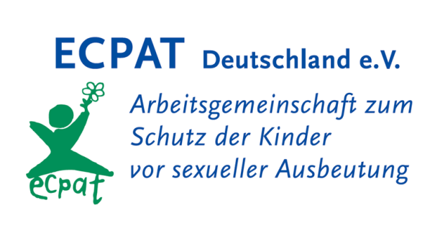**Was tun? – Individuelle Tafelaufschriebe**

Innerhalb von Kleingruppen wird zu der Thematik („Was können wir in unserem jetzigen und zukünftigen Arbeitsumfeld tun, um sicher zu stellen, dass Kinder nicht zu Opfern sexuellen Missbrauchs im Tourismus werden?“) gearbeitet. Am Ende der Kleingruppenarbeit sollen die TN die wesentlichen Inhalte der Arbeit in 3-5 Schlagworte zusammenfassen. Diese Schlagworte werden von der jeweiligen Gruppe aufgeschrieben (Flipchart, Tafel etc.).

Anschließend werden die Ergebnisse der unterschiedlichen Gruppen einander vorgestellt und diskutiert.

ZIEL:

* lange Gruppenarbeiten auf wenige wesentliche Kernaussage zusammen zu fassen
* Strukturierung der Darstellung der Kleingruppenarbeit
* Interaktives arbeiten 🡪 hält die Aufmerksamkeit der Teilnehmenden aufrecht

MATERIAL: Stifte, Flipcharts/Tafel